2023年度
攀枝花市政务服务管理局部门决算
目录

公开时间：2024年9月20日

第一部分 部门概况 4
一、部门职责 4
二、机构设置 5
第二部分 2023年度部门决算情况说明 6
一、收入支出决算总体情况说明 6
二、收入决算情况说明 6
三、支出决算情况说明 7
四、财政拨款收入支出决算总体情况说明 7
五、一般公共预算财政拨款支出决算情况说明 8
六、一般公共预算财政拨款基本支出决算情况说明 11
七、财政拨款“三公”经费支出决算情况说明 11
八、政府性基金预算支出决算情况说明 13
九、国有资本经营预算支出决算情况说明 13
十、其他重要事项的情况说明 13
第三部分 名词解释 15
第四部分 附件 18
第五部分 附表 22
一、收入支出决算总表 22
二、收入决算表 22
三、支出决算表 22
四、财政拨款收入支出决算总表 22
五、财政拨款支出决算明细表 22
六、一般公共预算财政拨款支出决算表 22
七、一般公共预算财政拨款支出决算明细表 22
八、一般公共预算财政拨款基本支出决算明细表 22
九、一般公共预算财政拨款项目支出决算表 22
十、政府性基金预算财政拨款收入支出决算表 22
十一、国有资本经营预算财政拨款收入支出决算表 22
十二、国有资本经营预算财政拨款支出决算表 22
十三、财政拨款“三公”经费支出决算表 22

第一部分 部门概况

一、部门职责
政务管理局贯彻落实党中央关于政务服务工作的方针政策和省委、市委的决策部署，在履行职责过程中坚持和加强党对政务服务工作的集中统一领导。主要职责是：
1.组织拟订全市政务服务、行政审批制度改革和公共资源交易管理服务发展规划、政策和措施并组织、指导实施。
2.负责政务服务管理工作。指导、协调并推进全市政务服务体系建设。指导、协调和监督市级部门（单位）政务服务工作。指导、监督相关电子政务服务平台建设和运行工作。对县、区政务服务管理机构进行业务指导。
3.负责指导、协调、监督并推进全市深化行政审批制度改革工作。
4.负责公共资源交易服务管理工作。指导、协调并推进全市公共资源交易服务体系建设，牵头负责公共资源交易主体信用体系建设。指导、协调、监督管理公共资源交易服务工作。
5.指导、协调、监督、考核进驻部门（单位）的政务服务工作，审核进驻政务服务事项，对部门（单位）独立设置的办事大厅进行业务指导和监督。
6.按照省、市要求，指导、推进相对集中行政许可权改革。
7.负责职责范围的安全生产和职业健康、生态环境保护、审批服务便民化等工作。
8.完成市委、市政府交办的其他任务。
9.职能转变。坚持以人民为中心的发展思想，以方便企业和群众办事为目标，努力提高政务服务质量和效率。规范行政审批行为，督促落实审批事项事中事后监管措施。加快推进审批服务便民化相关举措，持续开展减证便民行动，积极推进政务服务“一网、一门、一次”改革。

二、机构设置
攀枝花市政务服务管理局下属二级预算单位1个，其中行政单位0个，参照公务员法管理的事业单位0个，其他事业单位1个。
纳入攀枝花市政务服务管理局2023年度部门决算编制范围的二级预算单位包括：
攀枝花市公共资源交易服务中心

第二部分 2023年度部门决算情况说明

- 收入支出决算总体情况说明
2023年度收、支总计均为1,825.12万元。与2022年度相比，收、支总计各增加496.57万元，增长27.21%。主要变动原因是新增项目支出。
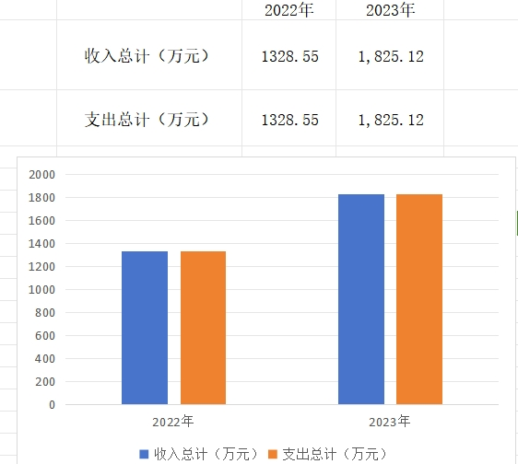
（图1：收、支决算总计变动情况图）

- 收入决算情况说明

2023年度本年收入合计1,825.12万元，其中：一般公共预算财政拨款收入1,824.62万元，占99.97%；年初结转和结余0.49万元，占0.03%。

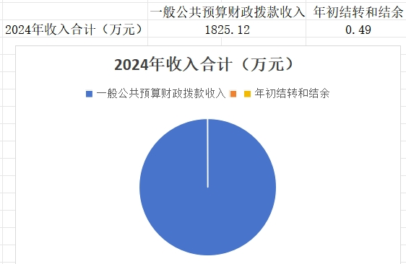
（图2：收入决算结构图）

- 支出决算情况说明

2023年度本年支出合计1,825.12万元，其中：基本支出1050.22万元，占57.54%；项目支出774.9万元，占42.46%。
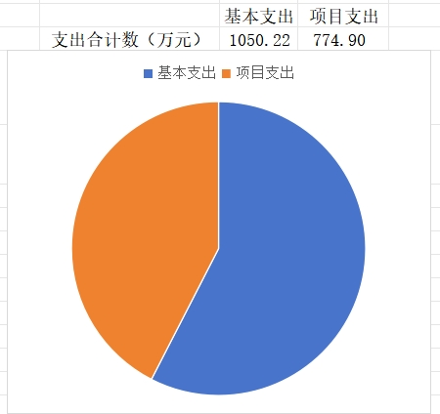
（图3：支出决算结构图）

四、财政拨款收入支出决算总体情况说明
2023年度财政拨款收、支总计均为1,825.12万元。与2022年度相比，财政拨款收、支总计各增长27.21%。主要变动原因是新增项目支出。
（图4：财政拨款收、支决算总计变动情况）

五、一般公共预算财政拨款支出决算情况说明

（一）一般公共预算财政拨款支出决算总体情况
2023年度一般公共预算财政拨款支出1825.12万元，占本年支出合计的100%。与2022年度相比，一般公共预算财政拨款支出496.57万元，增长27.21%。主要变动原因是新增项目支出。
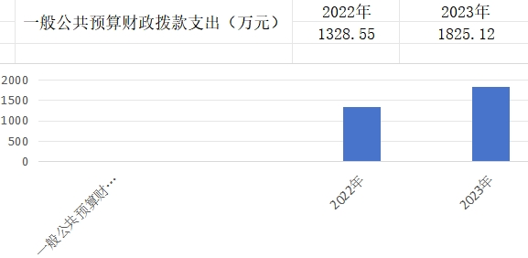
（图5：一般公共预算财政拨款支出决算变动情况）

（二）一般公共预算财政拨款支出决算结构情况
2023年度一般公共预算财政拨款支出1825.12万元，主要用于以下方面:一般公共服务支出1,548.59万元，占84.85%；社会保障和就业支出111.53万元，占6.11%；卫生健康支出51.52万元，占2.82%；住房保障支出62.64万元，占3.43%；城乡社区支出50.00万元，占2.74%；农林水支出0.83万元，占0.05%。
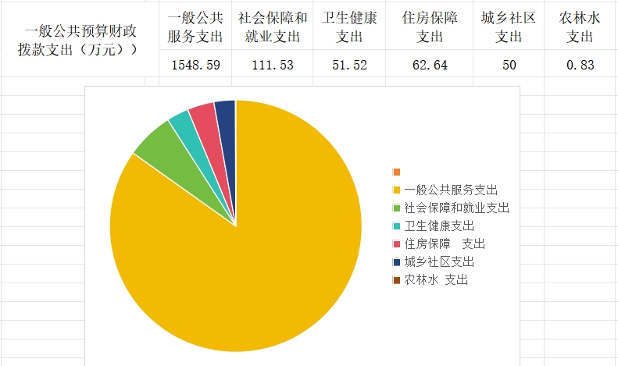
（图6：一般公共预算财政拨款支出决算结构）

（三）一般公共预算财政拨款支出决算具体情况

2023年度一般公共预算支出决算数为1,825.12，完成预算100%。其中：
- 一般行政管理事务201（类）01（款）02（项）: 支出决算为10万元，完成预算 100%。
- 一般公共服务201（类）03（款）01（项）: 支出决算为470.03万元，完成预算 100%。
- 一般公共服务201（类）03（款）02（项）: 支出决算为713.22万元，完成预算100%。
- 一般公共服务201（类）03（款）50（项）: 支出决算为354.49万元，完成预算100%。
- 社会保障和就业208（类）05（款）01（项）: 支出决算为3.07万元，完成预算100%。
- 社会保障和就业208（类）05（款）02（项）: 支出决算为5.1万元，完成预算100%。
- 社会保障和就业208（类）05（款）05（项）: 支出决算为93.98万元，完成预算 100%。
- 社会保障和就业208（类）05（款）06（项）: 支出决算为9.38万元，完成预算100%。
- 一般公共服务210（类）11（款）01（项）: 支出决算为17.66万元，完成预算100%。
- 卫生健康210（类）11（款）02（项）: 支出决算为24.18万元，完成预算100%。
- 卫生健康210（类）11（款）03（项）: 支出决算为3.55万元，完成预算100%。
- 卫生健康210（类）11（款）99（项）: 支出决算为6.13万元，完成预算100%。
- 城乡社区212（类）03（款）99（项）: 支出决算为50.00万元，完成预算 100%。
- 农林水213（类）01（款）99（项）: 支出决算为0.83万元，完成预算 100%。

- 住房保障221（类）02（款）01（项）: 支出决算为62.64万元，完成预算 100%。

六、一般公共预算财政拨款基本支出决算情况说明
2023年度一般公共预算财政拨款基本支出1050.22万元，其中：
人员经费976.63万元，主要包括：基本工资、津贴补贴、奖金、伙食补助费、绩效工资、机关事业单位基本养老保险缴费、职业年金缴费、其他社会保障缴费、其他工资福利支出、离休费、退休费、抚恤金、生活补助、医疗费补助、奖励金、住房公积金、其他对个人和家庭的补助支出等。
公用经费73.59万元，主要包括：办公费、印刷费、咨询费、手续费、水费、电费、邮电费、取暖费、物业管理费、差旅费、因公出国（境）费用、维修（护）费、租赁费、会议费、培训费、公务接待费、劳务费、委托业务费、工会经费、福利费、公务用车运行维护费、其他交通费、税金及附加费用、其他商品和服务支出、办公设备购置、专用设备购置、信息网络及软件购置更新、其他资本性支出等。

七、财政拨款“三公”经费支出决算情况说明

（一）“三公”经费财政拨款支出决算总体情况说明
2023年度“三公”经费财政拨款支出决算为2.62万元，完成预算82.13%，较上年度减少0.37万元，下降12.37%。决算数小于预算数的主要原因是单位厉行节俭，根据工作实际严控三公经费。

（二）“三公”经费财政拨款支出决算具体情况说明
2023年度“三公”经费财政拨款支出决算中，因公出国（境）费支出决算0万元，占0%；公务用车购置及运行维护费支出决算2.24万元，占85.50%；公务接待费支出决算0.38万元，占14.50%。具体情况如下：
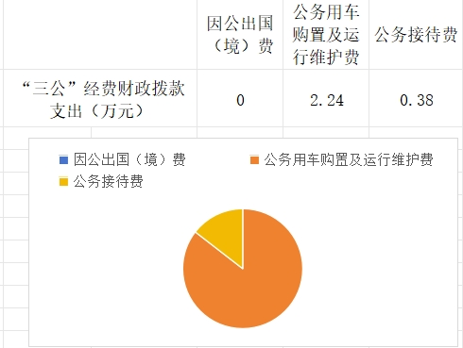
（图7：“三公”经费财政拨款支出结构）
- 因公出国（境）经费支出0万元。
- 公务用车购置及运行维护费支出2.24万元,完成预算96.14%。公务用车购置及运行维护费支出决算比2022年度减少0.39万元，下降14.83%。主要原因是单位厉行节俭，根据工作实际轻车简行。
其中：公务用车购置支出0万元。
公务用车运行维护费支出2.24万元。主要用于主要用于国有土地现场勘查、政务服务等所需的公务用车燃料费、维修费、过路过桥费、保险费等支出。
3.公务接待费支出0.38万元，完成预算44.19%。公务接待费支出决算比2022年度减少0.03万元，下降8.57%。主要原因是上级调研检查和市州间交流较预期少，根据工作实际严控接待标准和范围。其中：
国内公务接待支出0.38万元，主要用于政务服务综合窗口改革、公共资源交易等工作调研、开展“一网通办”回头看交叉检查工作等用餐费等。国内公务接待3批次，26人次（不包括陪同人员），共计支出0.38万元，具体内容包括：政务服务综合窗口改革等工作调研接待花费1077元，开展“一网通办”回头看交叉检查工作接待花费538元，公共资源交易工作调研接待花费2192元。
外事接待支出0万元。

八、政府性基金预算支出决算情况说明
2023年度政府性基金预算财政拨款支出万元。
- 国有资本经营预算支出决算情况说明
2023年度国有资本经营预算财政拨款支出万元。
- 其他重要事项的情况说明

（一）机关运行经费支出情况
2023年度，攀枝花市政务服务管理局机关运行经费支出73.59万元，比2022年度减少1.47万元，下降1.96%。主要原因是差旅支出较上年有所减少。

（二）政府采购支出情况
2023年度，攀枝花市政务服务管理局政府采购支出总额0万元。

（三）国有资产占有使用情况
截至2023年12月31日，攀枝花市政务服务管理局共有车辆2辆，其中：主要领导干部用车0辆、机要通信用车0辆、应急保障用车0辆、其他用车2辆，其他用车主要是用于政务服务、公共资源交易等执行公务。单价100万元以上设备（不含车辆）0台（套）。

（四）预算绩效管理情况
根据预算绩效管理要求，本部门在2023年度预算编制阶段，组织对大厅运行维护项目、收入征管成本项目等15个项目开展了预算事前绩效评估，对15个项目编制了绩效目标，预算执行过程中，选取15个项目开展绩效监控。
组织对2023年度一般公共预算全面开展绩效自评，形成攀枝花市政务服务管理局部门整体（含部门预算项目）绩效自评报告。

- 名词解释

1.财政拨款收入：指单位从同级财政部门取得的财政预算资金。
2.一般公共服务201（类）03（款）01（项）：指行政单位（包括实行公务员管理的事业单位）的基本支出。
3.一般公共服务201（类）03（款）02（项）：指行政单位（包括实行公务员管理的事业单位）提供未单独设置项级科目的其他项目支出。
4.一般公共服务201（类）03（款）50（项）：指事业单位的基本支出，不包括行政单位（包括实行公务员管理的事业单位）后勤服务中心、医务室等附属事业单位。
5.卫生健康支出210（类）11（款）01（项）：指行政单位医疗支出。
6. 卫生健康支出210（类）11（款）02（项）：指事业单位医疗支出。
7. 卫生健康支出210（类）11（款）03（项）：指公务员医疗补助支出。
8.卫生健康支出210（类）11（款）99（项）：指其他行政事业单位医疗支出
9.社会保障和就业208（类）05（款）01（项）：指实行归口管理的行政单位（包括实行公务员管理的事业单位）开支的离退休经费。
10.社会保障和就业208（类）05（款）05（项）：指机关事业单位实施养老保险制度由单位缴纳的基本养老保险费支出。
11.社会保障和就业208（类）05（款）06（项）：指机关事业单位实施养老保险制度由单位缴纳的职业年金支出。
12. 城乡社区支出212（类）03（款）99（项）:指其他城乡社区公共设施支出。
13.住房保障221（类）02（款）01（项）：指住房公积金支出。
14.基本支出：指为保障机构正常运转、完成日常工作任务而发生的人员支出和公用支出。
15.项目支出：指在基本支出之外为完成特定行政任务和事业发展目标所发生的支出。
16.“三公”经费：指单位用财政拨款安排的因公出国（境）费、公务用车购置及运行费和公务接待费。其中，因公出国（境）费反映单位公务出国（境）的国际旅费、国外城市间交通费、住宿费、伙食费、培训费、公杂费等支出；公务用车购置及运行费反映单位公务用车车辆购置支出（含车辆购置税）及租用费、燃料费、维修费、过路过桥费、保险费等支出；公务接待费反映单位按规定开支的各类公务接待（含外宾接待）支出。
17.机关运行经费：为保障行政单位（含参照公务员法管理的事业单位）运行用于购买货物和服务的各项资金，包括办公及印刷费、邮电费、差旅费、会议费、福利费、日常维修费、专用材料及一般设备购置费、办公用房水电费、办公用房取暖费、办公用房物业管理费、公务用车运行维护费以及其他费用。
18.年初结转和结余：指以前年度尚未完成、结转到本年按有关规定继续使用的资金。
19.年末结转和结余：指单位按有关规定结转到下年或以后年度继续使用的资金。

第四部分 附件

附件1
攀枝花市政务服务管理局
部门预算绩效评价报告

一、部门（单位）基本情况
（一）机构组成。市政务服务管理局属一级预算单位，下属2个事业单位：市政务服务中心和市公共资源交易中心。
（二）机构职能。1.组织拟订全市政务服务、行政审批制度改革和公共资源交易管理服务发展规划、政策和措施并组织、指导实施。
2.负责政务服务管理工作。指导、协调并推进全市政务服务体系建设。指导、协调和监督市级部门（单位）政务服务工作。指导、监督相关电子政务服务平台建设和运行工作。对县、区政务服务管理机构进行业务指导。
3.负责指导、协调、监督并推进全市深化行政审批制度改革工作。
4.负责公共资源交易服务管理工作。指导、协调并推进全市公共资源交易服务体系建设，牵头负责公共资源交易主体信用体系建设。指导、协调、监督管理公共资源交易服务工作。
5.指导、协调、监督、考核进驻部门（单位）的政务服务工作，审核进驻政务服务事项，对部门（单位）独立设置的办事大厅进行业务指导和监督。
6.按照省、市要求，指导、推进相对集中行政许可权改革。
7.负责职责范围的安全生产和职业健康、生态环境保护、审批服务便民化等工作。
8.完成市委、市政府交办的其他任务。
9.职能转变。坚持以人民为中心的发展思想，以方便企业和群众办事为目标，努力提高政务服务质量和效率。规范行政审批行为，督促落实审批事项事中事后监管措施。加快推进审批服务便民化相关举措，持续开展减证便民行动，积极推进政务服务“一网、一门、一次”改革。
（三）人员概况。截至2023年末，市政务服务管理局部门及下属单位编制及实有人数情况：市政务服务管理局行政编制10个，工勤编制2个，实有人数14人；市政务中心事业编制10个，实有人数10人；市公共资源交易中心编制21个，实有人数19人。
二、部门资金收支情况
（一）收入情况。市政务服务管理局部门2023年年初预算收入1581.73万元、决算报表收入1825.12万元。
（二）支出情况。市政务服务管理局部门2023年年初预算支出1581.73万元、决算报表支出1825.12万元。
（三）结余分配和结转结余情况。市政务服务管理局部门2023年决算报表年初结转结余为0.49万元，年末结转结余为0万元。
三、部门预算绩效分析
（一）部门预算总体绩效分析。
1.履职效能。一是积极争取省级行政职权委托下放。紧扣我市共同富裕试验区建设，围绕迫切需要省级审批权限委托下放的新能源建设、用地审批等重点领域，梳理出拟申请调整由攀枝花市实施的省级行政职权事项共39项。二是开展政务服务进园区，推动园区政务服务集成授权改革。选取攀枝花钒钛高新技术产业开发区、米易县稻菜现代农业园区和攀枝花格里坪特色产业园区等三个政务服务中心作为2023年省级园区示范政务服务中心试点单位，在园区推行“全要素、全过程、全生命周期”服务机制，编制印发《攀枝花市进驻园区政务服务事项目录》。三是坚持效率优先，不断提升公共资源交易服务效能。积极探索农村产权进场交易，将农村土地、“四荒”地、农村经营性资产、集体建设用地等纳入市公共资源交易平台进行交易，保障集体建设用地与国有的同等入市、同权同价；持续优化公共资源交易服务。深化公共资源交易服务“五减”工作，受理项目从公告到挂网间隔时效提高50%。积极推行电子保函，投标电子保函（保险）替代率84%，涉及金额3.02亿元。创新开展“保证金上门服务”现场调查活动，建立退付超期预警机制，今年以来完成退付6294.18万元。强化川渝合作，通过“1+N”远程异地联评模式开展远程异地评标140次，同比增长265%。纵深推进全流程电子化交易，今年共266个项目开展“不见面开标”，涉及金额42.23亿元，占比达到70%，为交易主体节约成本200余万元；开展公共资源交易领域突出问题系统治理。梳理排查风险点42个，加强交易现场自主监督，建立完善平台内部风险防控、多方联动监督、问题线索协同处理等制度机制。
2.预算管理。围绕预算编制质量较高，单位收入统筹度好，支出执行按项目进度有序进行，预算年终结余为零，严控一般性支出，预算编制科学有效。
3.财务管理。工作严格按照财务管理制度执行，严肃财经纪律，规范设置财务岗位，资金使用规范。
（二）部门预算项目绩效分析。
常年项目绩效分析。该类项目总数5个，涉及预算总金额 580.08万元，1—12月预算执行总体进度为100%。
阶段（一次性）项目绩效分析。该类项目总数10个，涉及预算总金额 164.82万元，1—12月预算执行总体进度为100%。
1.项目决策。项目设立决策科学有效，目标设置包括保单位运转及完成项目既定任务。
2.项目执行。项目资金按照项目执行进度同向支付、执行结果好。
3.目标实现。项目目标实现，项目预算执行率100%，项目无结余资金和违规记录。

（三）绩效结果应用情况。项目按照绩效目标开展，自评按照要求公开，无问题整改。
四、评价结论及建议
（一）评价结论。年度预算及项目绩效全面完成，自评得分97.5分。
（二）存在问题。无。
（三）改进建议。无。

附表：部门预算项目支出绩效自评表（2023年度）见附件3。

第五部分 附表

一、收入支出决算总表

二、收入决算表

三、支出决算表

四、财政拨款收入支出决算总表

五、财政拨款支出决算明细表

六、一般公共预算财政拨款支出决算表

七、一般公共预算财政拨款支出决算明细表

八、一般公共预算财政拨款基本支出决算表

九、一般公共预算财政拨款项目支出决算表

十、政府性基金预算财政拨款收入支出决算表

十一、国有资本经营预算财政拨款收入支出决算表

十二、国有资本经营预算财政拨款支出决算表

十三、财政拨款“三公”经费支出决算表

